Ponto de Monitoramento - 03
Curso d água: Arroio Jaguarão Chico
Município: Aceguá/RS |  |  | Localidade: Passo do Cemintério
Coordenadas UTM: | E: 21J 0781668 |  | N: 6486121
Coletor: | Erton Manzke Muller
Amostra nº: 03
Data: 04/03/2011 |  |  | Hora: 11:35
Temperatura da Água: 21,7ºC |  |  | Temperatura do Ar: 31,5ºC
Profundidade do Rio: 1,5m |  |  | Profundidade da Coleta: 0,20 cm
Condição Climática: Ensolarado
Choveu em até 48h: Sim  Não |  |  | Acesso fácil: Sim  Não
Localização: Do trevo da BR-293 com a RS-615 (Hulha Negra) seguir 5,5 km. Virar a esquerda na bifurcação e seguir 0,3km, virar a direita e seguir mais 13,6 km, virar a direita e seguir mais 7,8 km, virar a direita e seguir mais 6,1 km, virar a esquerda e andar mais 23,7km, virar a direita e andar mais 5,7km. Parar o carro na cabeceira da ponte e andar cerca de 50m em direção ao Rio.
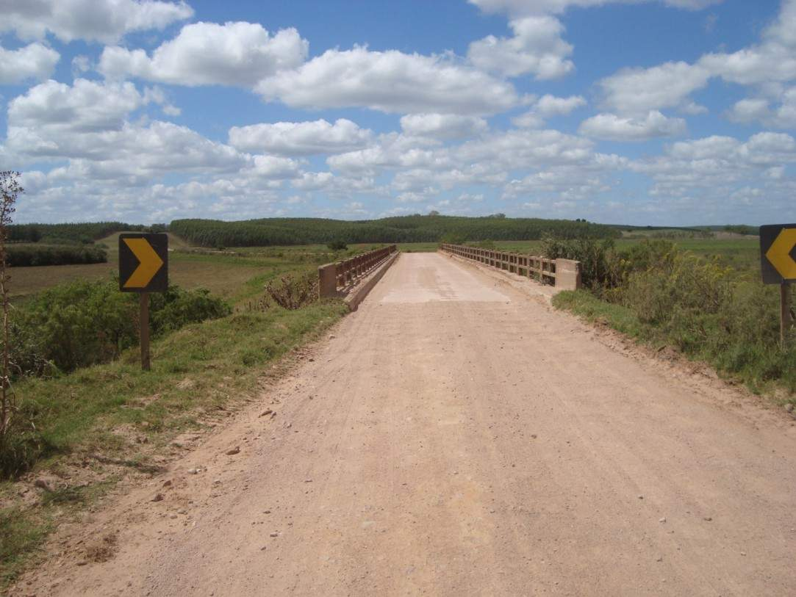 |  | 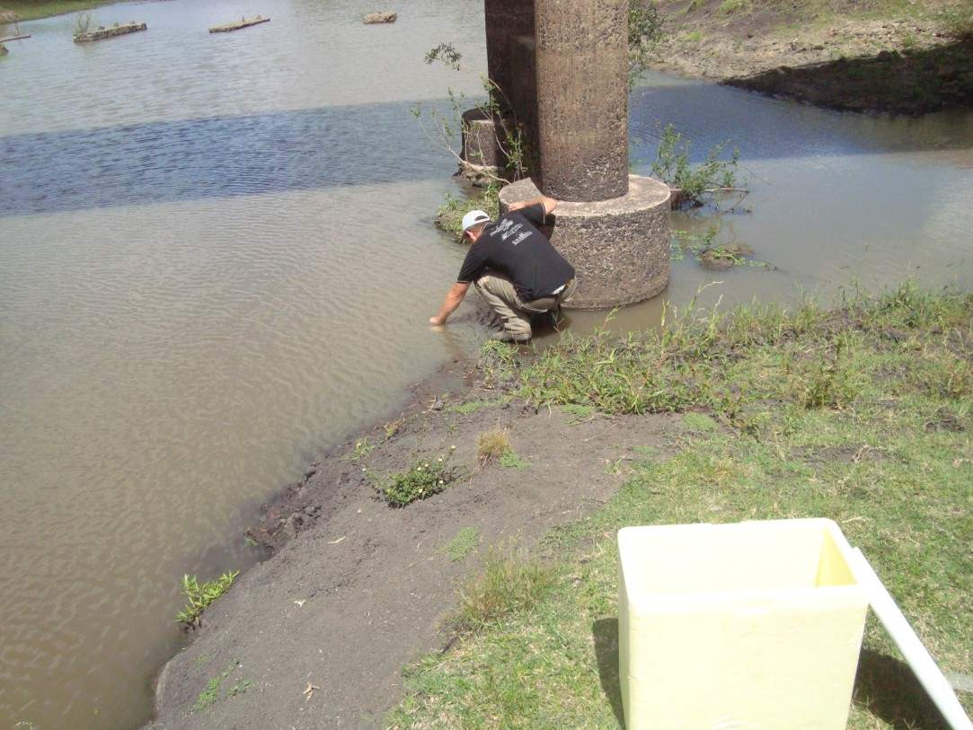
Foto 01 – Ponto de Coleta |  | Foto 02 - Coletando

